Применение современных технологий обучения детей с ОВЗ в дополнительном образовании
С каждым годом в учреждениях дополнительного образования увеличивается число детей с ограниченными физическими и психическими возможностями, за последние 3 года число таких детей, посещающих МБУ ДО «Центр ППСС», на базе ТОПП «Доверие» выросло на 24%. Число детей с ОВЗ составляет 52,5% от общего числа, посещающих Центр.
В связи с чем, одной из важных проблем современного дополнительного образования становится поиск и применение методов и технологий, которые позволят ребенку с ОВЗ легче адаптироваться в обществе, полноценно развиваться, получать новые возможности для социального развития и коммуникации.
На базе ТООП «Доверие» реализуется проект по социально-психолого-педагогическому сопровождению семей групп социального риска.
Дошкольный возраст – эта та ступень, когда формируются навыки и умения, которые облегчат адаптацию к школе: двигательной координации, зрительного восприятия и контроля, слухового внимания, учебного поведения.
На занятиях у педагогов дополнительного образования Центра создается такая среда и условия, которые учитывают специфику развития детей с ОВЗ, когда деятельность направлена на совместное внимание, так как социально-коммуникативные функции и навыки самостоятельности и самообслуживания страдают больше всего.
Для формирования совместного внимания, коммуникации, самостоятельности, учебного поведения, педагогами активно используются различные технологии – рисование, лепка, аппликация, пальчиковая гимнастика, сказкотерапия, эрготерапия.
Образовательный процесс реализуется по программе «От рождения до школы».
Содержание программы представлено по 6 образовательным областям: «Социально-коммуникативное развитие», «Познавательное развитие», «Речевое развитие», «Художественно-эстетическое развитие», «Физическое развитие».
Такое содержание позволяет использовать программу в системе дополнительного образования, интегрировать образовательные области в соответствии с возрастными, психологическими возможностями и особенностями воспитанников, в том числе адаптировать ее для детей с ОВЗ.
В соответствии с рабочей программой составлен календарно-тематический план работы для каждой возрастной группы (табл.1.).
Таблица 1.
Календарно-тематическое планирование 4 - 5 лет

№ | Тема занятия | Материал и способ передачи замысла | Дата
1 | «Части тела и лица»  Сказочные герои. | Лепка из пластилина с использованием дополнительного материала. | Сентябрь
2 | «Овощи»  Ширма с овощами. | Цветная бумага. Аппликация из предметов.
3 | «Фрукты»  Ширма с фруктами. | Лепка из пластилина
4 | «Ягоды»  Ветка рябины. | Цветные салфетки. Аппликация из скатанных кусочков салфеток.
5 | «В лесу»  Ёжик. | Цветная двусторонняя бумага. Обрывание-мозаика. | Октябрь
6 | «Городские птицы»  Птица. | Журнальная бумага. Аппликация из частей предмета.
7 | «Перелётные и оседлые птицы»  Лебедь. | Цветная бумага. Оригами.
8 | «Осень»  Осеннее дерево. | Цветная двухсторонняя бумага. Обрывание-мозаика.
9 | «Посуда»  Полоски на чашке. | Лепка из пластилина. | Ноябрь
10 | «Продукты питания»  Мороженое в стаканчике. | Цветная двухсторонняя бумага. Оригами.
11 | «Мебель»  Полосатый коврик | Налеп из пластилина
12 | «Одежда»  Шапка и варежки для куклы. | Лепка из пластилина с использованием дополнительного материала.
13 | «Транспорт»  Грузовик. | Цветная бумага. Аппликация из частей предмета. | Декабрь
14 | «Зима»  Белая снежинка. | Белая бумага. Аппликация из частей предмета
15 | «Зимние забавы»  Гирлянда из флажков. | Цветная бумага. Изготовление гирлянды.
16 | «Новогодний праздник»  Ёлка из леса | Лепка из пластилина
17 | «Домашние птицы»  Цыплёнок. | Вата. Аппликация на бархатной бумаге. | Январь
18 | «Домашние животные»  Будка для собаки. | Цветная бумага. Аппликация из частей предмета
19 | «Домашние животные и их детёныши»  Мордочка щенка. | Цветная бумага. Оригами.
20 | «Дикие животные»  Мордочка лисы. | Лепка из пластилина.
21 | «Мой дом»  Теремок. | Цветная бумага. Аппликация из частей предмета. | Февраль
22 | «Мой город»  Заснеженный город. | Цветная бумага, манная крупа. Аппликация из предметов.
23 | «День Защитника Отечества»  Военный корабль. | Цветная бумага. Аппликация из частей предмета
24 | «Профессии»  Строитель. | Цветная бумага. Объёмная аппликация.
25 | «Моя семья»  Неваляшки. | Лепка из пластилина | Март
26 | «Праздник мам»  Цветы в вазе. | Открытки и журнальная бумага. Аппликация из предметов
27 | «Комнатные растения»  Цветок в горшке. | Цветная бумага и салфетки. Аппликация из скатанных кусочков салфеток.
28 | «Живой уголок»  Рыбка. | Нанесение пластилина на поверхности.
29 | «Зоопарк»  Дельфины играют. | Лепка из пластилина | Апрель
30 | «Космос»  Солнышко. | Размазывание
31 | «Весна»  Ландыш. | Цветная бумага и вата. Аппликация из частей предмета и шариков ваты.
32 | «Пасха»  Ветка вербы. | Цветная бумага и вата. Аппликация из частей предмета и шариков ваты.
33 | «Игрушки»  Пирамида. | Лепка из пластилина | Май
34 | «День рождения»  Воздушные шары. | Нанесение пластилина на поверхности
35 | «Насекомые»  Бабочка. | Цветная бумага. Декоративная аппликация.
36 | «Скоро лето»  Ромашки на лугу. | Цветная бумага. Аппликация из частей предмета.

В задачах планируемых результатов после освоения программы ведущее место отводится личностно-социальным и предметным результатам. Так как именно эти комплексные результаты, позволят овладеть детям с ОВЗ социокультурным опытом.
На занятиях педагоги дополнительного образования применяют следующие технологии:
Технология «Рисование и раскраски»
Применение данной технологии на занятии способствует развитию у ребенка представления о предмете - в частности о размере, форме, цвете, развивает зрительное восприятие и пространственное представление. Задания подбираются с учетом основных лексических тем и понятий, что развивает и речь ребенка. В процессе рисования и разукрашивания развивается мелкая моторика, формируется зрительно-моторная координация глаз-рука, формируются межполушарные связи зрительного и двигательного анализаторов. Ребенок учится контролировать свои движения, видеть границы предмета, вместе с тем развивается эмоционально-волевая сфера и усидчивость. На первых этапах раскраски и рисунки очень простые, не требуют от ребенка вырисовывание сложных изгибов, не содержат мелких деталей. Таким образом, педагог формирует на занятии «ситуацию успеха», прививает любовь к рисованию, творчеству.

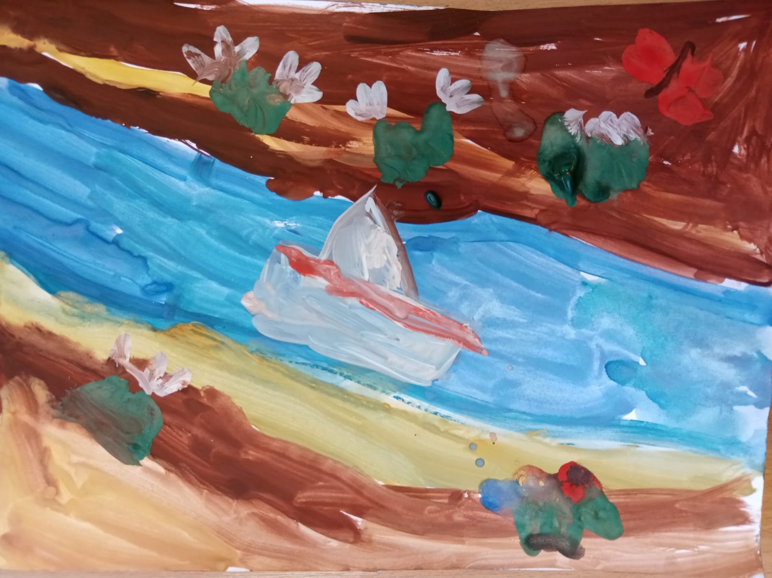

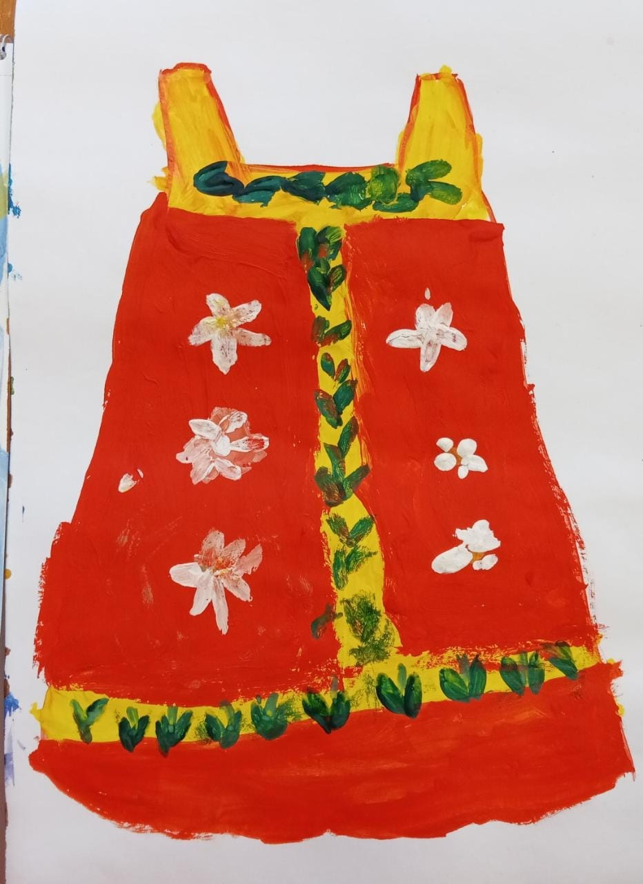

Технология «Лепка»
Применение технологии «Лепка» способствует не только развитию мелкой моторики и координации, но и снижает у детей чувство тревоги и раздражительности. Мягкий пластилин и тесто для лепки устраняет сенсорный «голод», который очень часто наблюдается у детей с ОВЗ.
На занятиях дети изготавливают объемные и плоскостные предметы, учатся наносить пластилин на поверхности. На занятиях по лепке у детей формируют представление о целостности предмета и о его частях, например при изучении тем «Зоопарк», «Дикие животные», «Домашние животные» у ребенка формируется представление о строении животных. На таких занятиях дети параллельно учат стихи и попевки о животных, рассказывают сказки, отгадывают загадки, что способствует и речевому развитию учащихся.

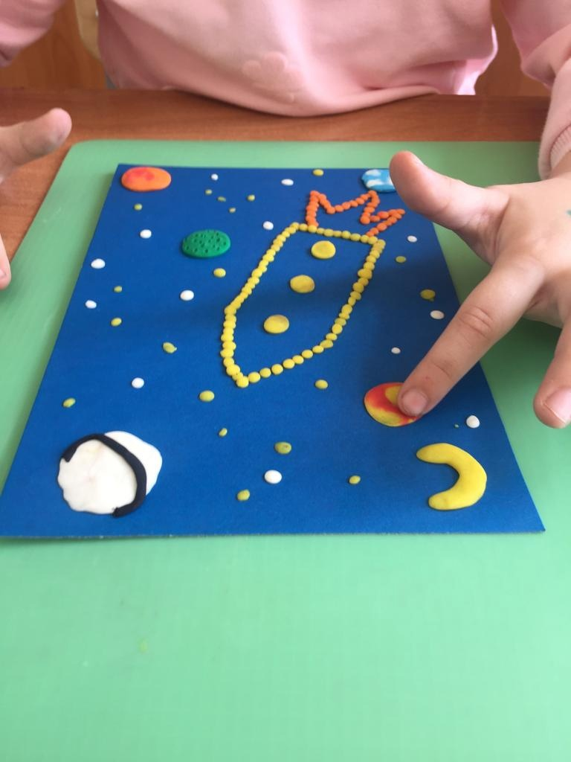
Технология «Аппликация»
Аппликации занимают ведущее место на занятиях у педагогов дополнительного образования. Дети работают с разным сенсорным материалом: цветной бумагой, салфетками, бусинами, стразами, пластилином, ватой и др. Аппликации дают возможность закрепить у детей понятия о свойствах предметов, ощутить их собственными руками. Такие занятия способствуют установлению необходимых нейронных связей, формируют у учащихся все виды гнозиса.
Выполнение аппликаций способствует развитию абстрактного и пространственного мышления, развивает мелкую моторику и координацию, формирует творческие способности и любовь к труду.

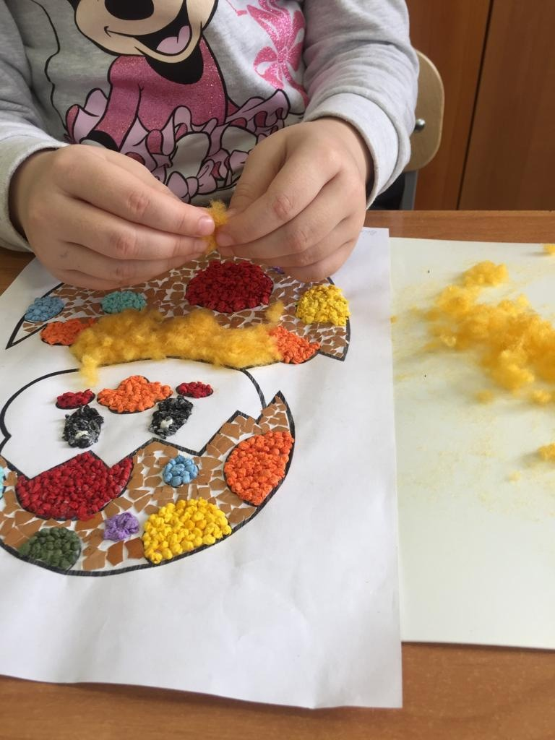

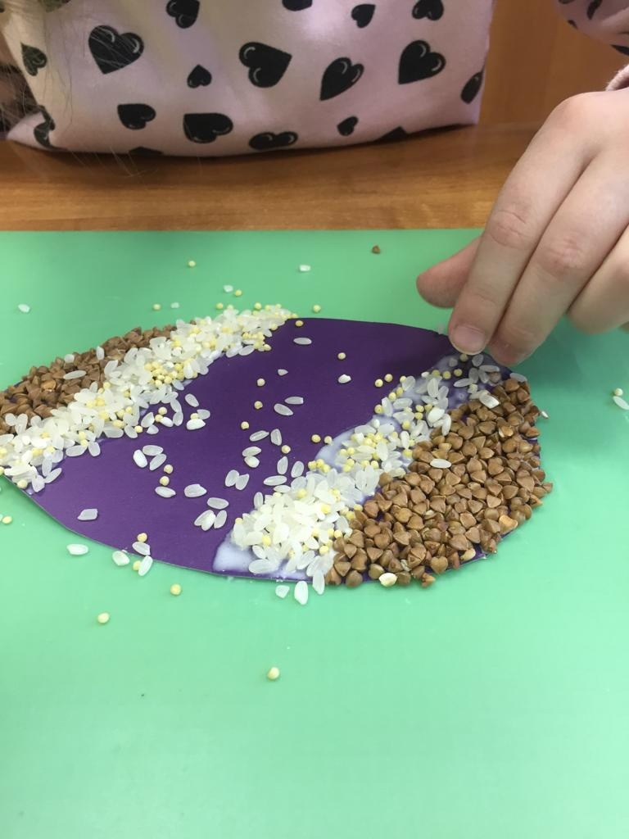
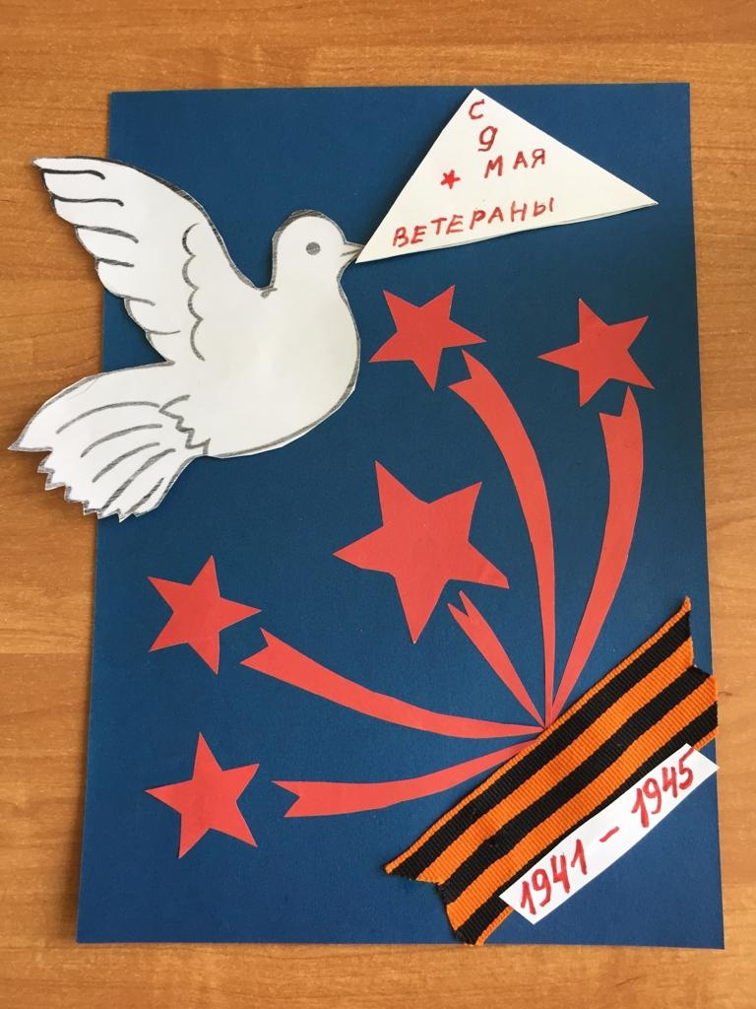
Технология «Сказкотерапия»
Данная технология имеет большое значение в работе с детьми с повышенной тревожностью, имеющими сложности социального общения и поведения. Очень часто ребенок не идет на контакт с педагогом, но со сказочными героями ему легче построить диалог. При озвучивании героев развивается интонационно-мелодическая сторона речи, словарный запас, слуховая память и внимание. В таких случаях сказки носят терапевтический эффект, не только учат, но и лечат.
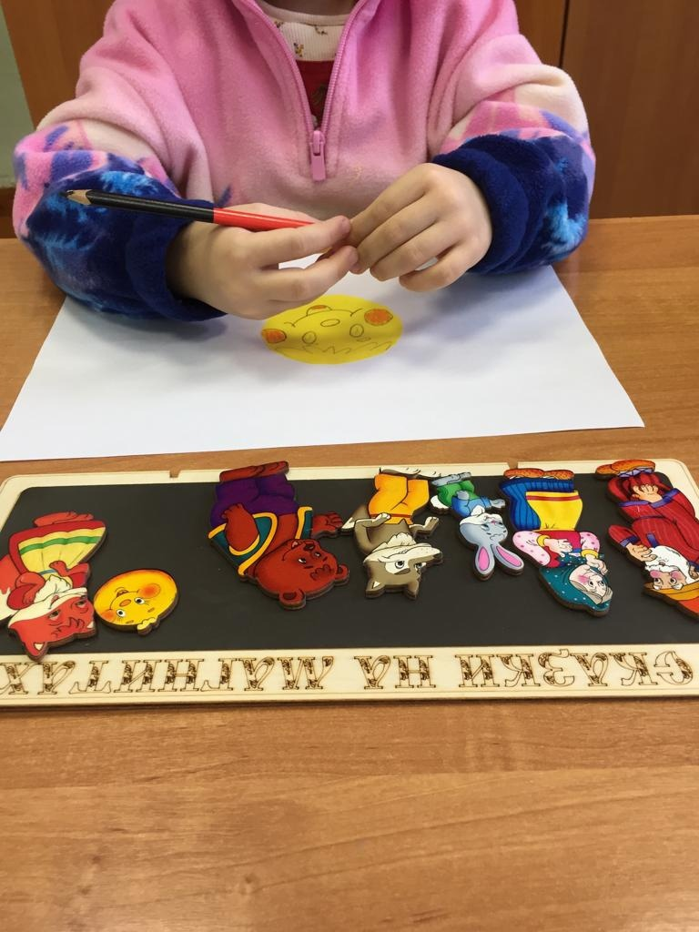

Таким образом, применение данных технологий в системе дополнительного образования обеспечивает равные возможности для детей с отклонениями в развитии, создаёт условия для их социальной адаптации и дальнейшей интеграции в общество.

